Профилактическое (публичное) мероприятие: профилактическое письмо на тему «Повышение информационной грамотности граждан, а также рекомендации исполнителям жилищно-коммунальных услуг по безопасному использованию газа в быту»
23.01.2020г., четверг
Центральным инспекторским отделом Государственной жилищной инспекции Республики Татарстан, осуществляющим деятельность по государственному жилищному надзору и лицензионному контролю на территории Апастовского, Арского, Атнинского, Балтасинского, Буинского, Верхнеуслонского, Высокогорского, Дрожжановского, Зеленодольского, Кайбицкого, Камско-Устьинского, Кукморского, Лаишевского, Пестречинского, Рыбно-слободского, Сабинского, Тетюшского и Тюлячинского муниципальных районов, в адрес исполнительных комитетов муниципальных районов направлено письмо с разъяснениями по безопасному использованию газа в быту, рекомендациями организациям, осуществляющим деятельность по управлению многоквартирными домами на территориях указанных муниципальных районов.

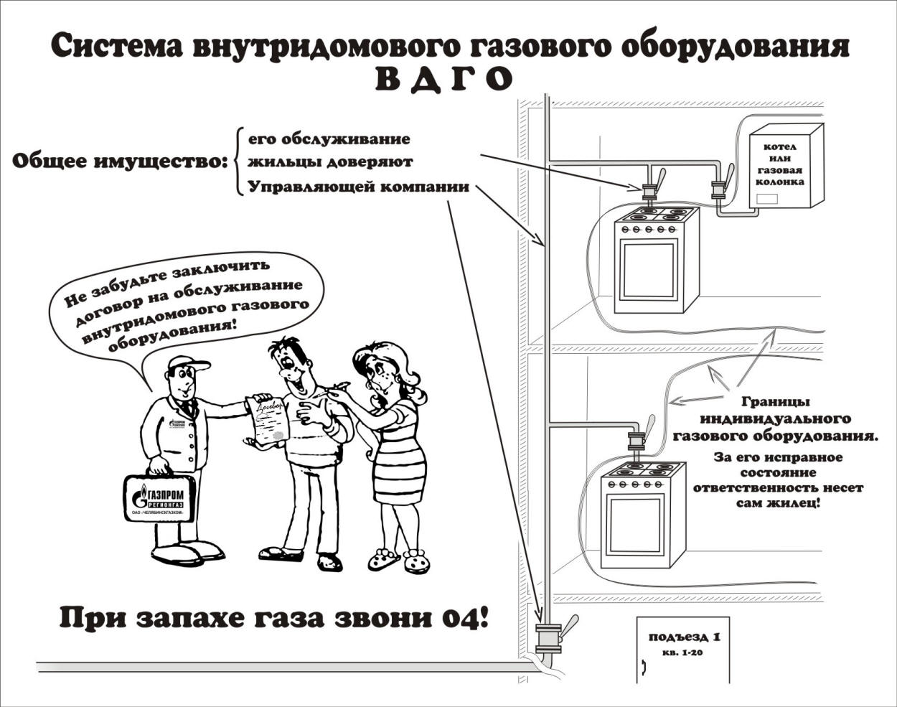

Итоги:
Участники проинформированы о действиях при использовании газа в быту, а также разграничении балансовой принадлежности и эксплуатационной ответственности между собственниками и организациями, осуществляющими деятельность по управлению многоквартирными домами. До сведения участников доведено о необходимости соблюдения обязательных требований законодательства при использовании газового оборудования.

